2026年重庆财经学院一流本科课程线上申报
操作指引

- 复制链接http://51tk2zwz.mh.chaoxing.com到浏览器打开
- 右上角“登录”，使用超星学习通账号进行登录；

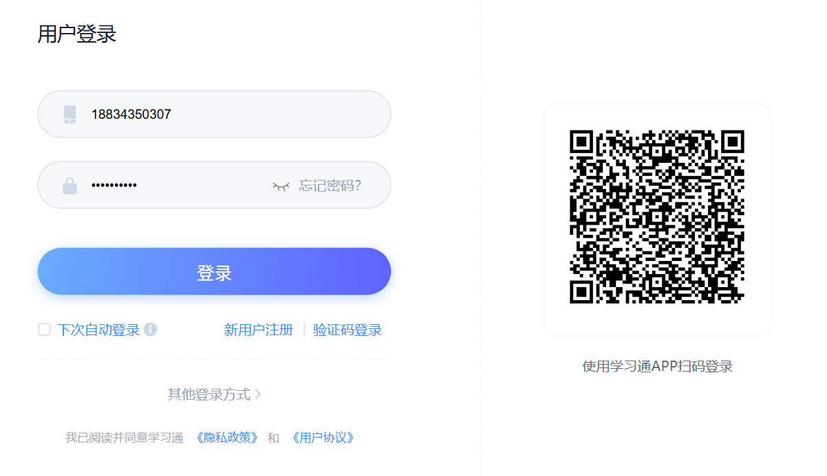
- 登录成功后，点击右上角“个人中心”。承诺书同意后，点击“我的作品”填写申报信息，提交相关材料；
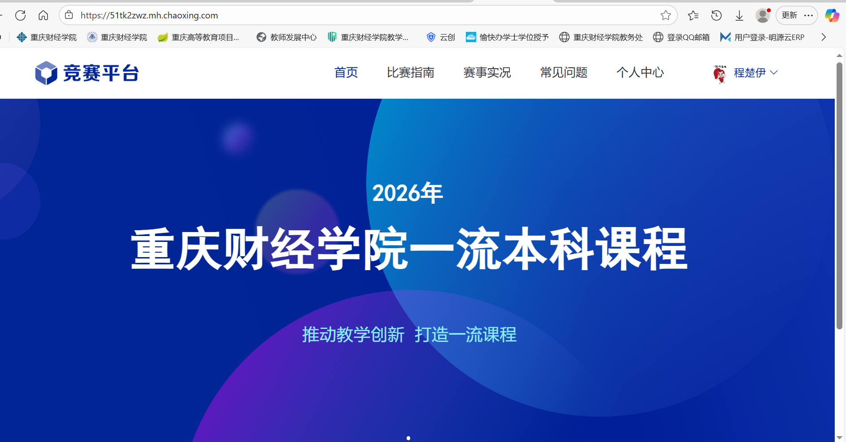
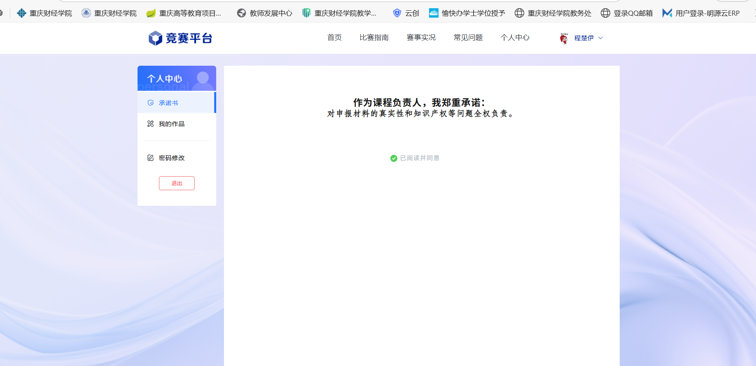
- 全部填写完之后点击“提交”。
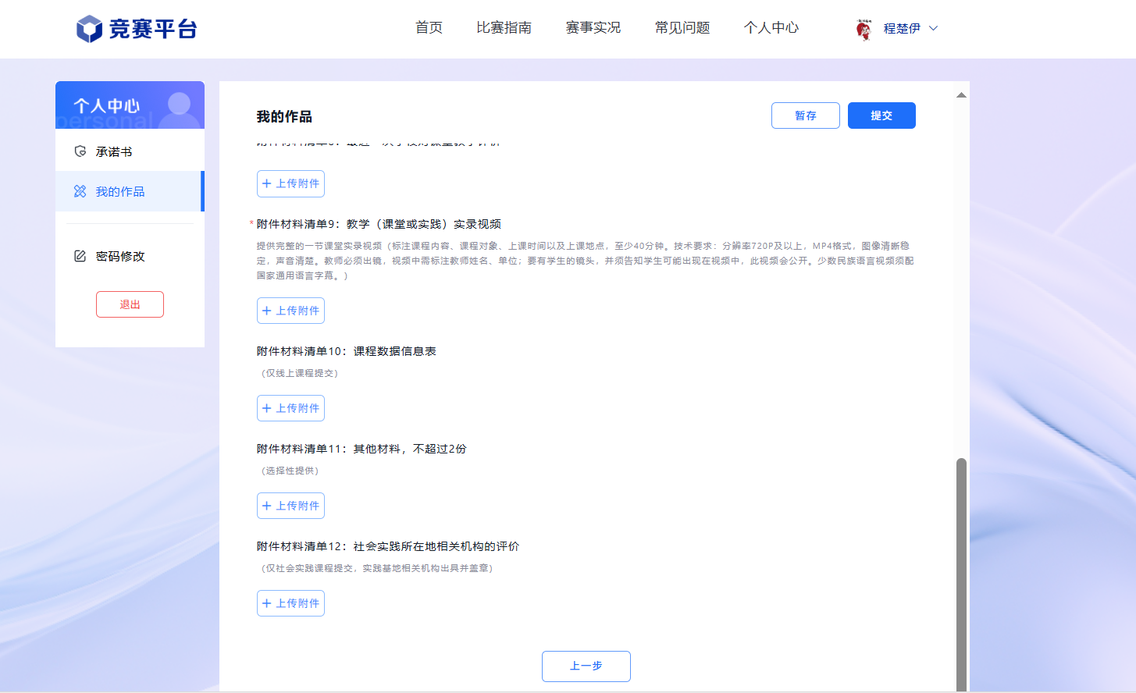

（如在操作过程中有任何问题，请钉钉联系教务处程楚伊老师。谢谢！）

